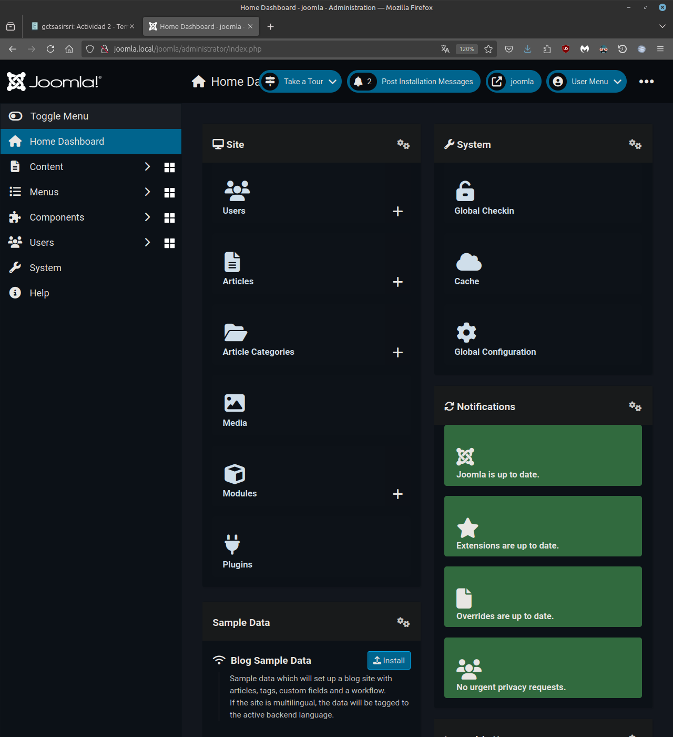
Página de inicio del panel de Joomla

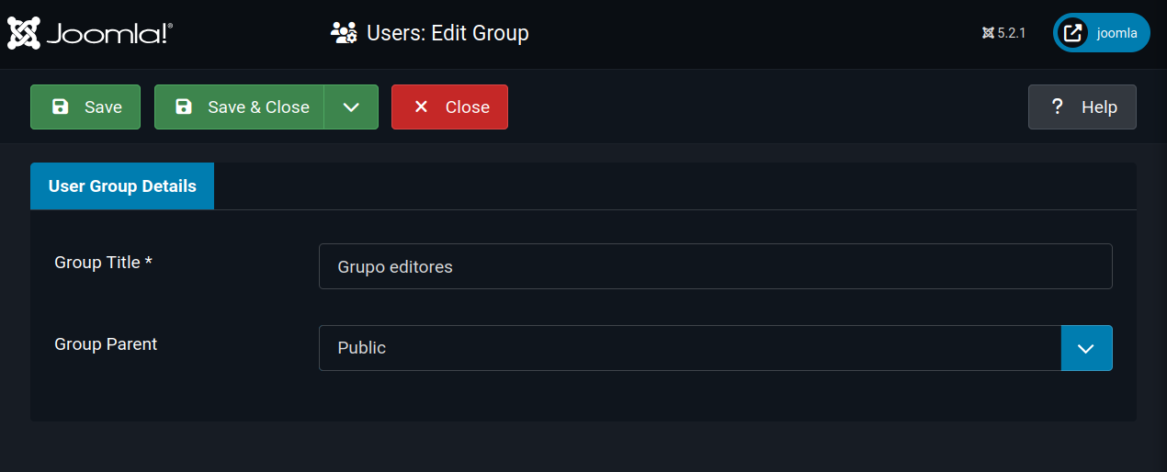
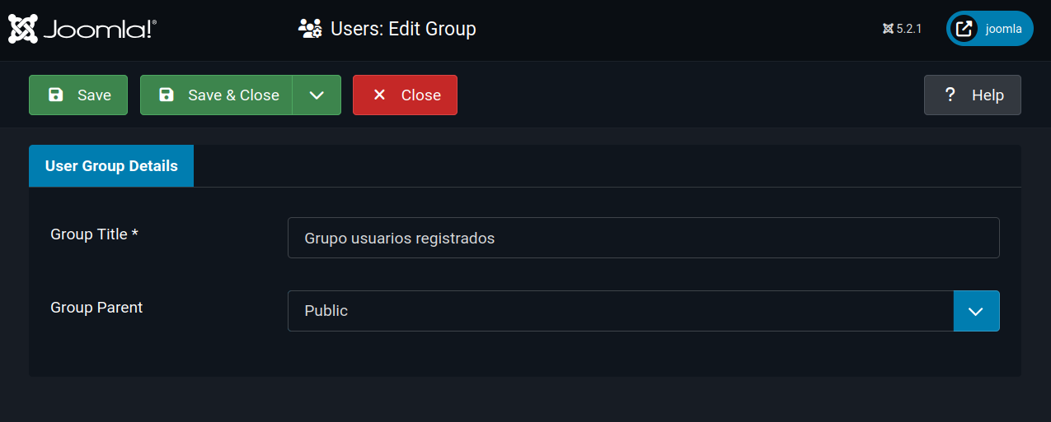
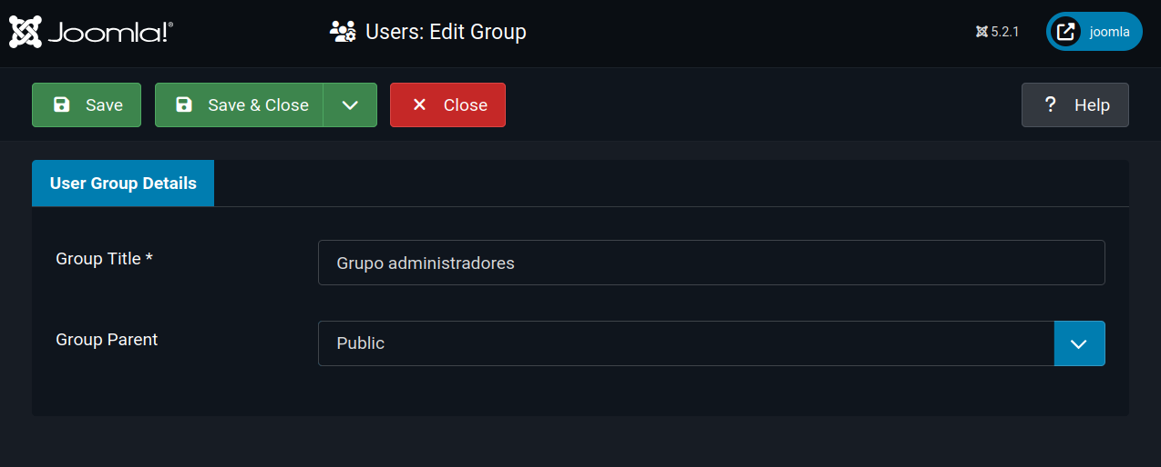
Nos vamos al apartado de grupos para crear 3 en este caso y los creamos con los siguientes propósitos:

Administradores: Para gestionar el sitio completo, modificar las configuraciones, gestionar usuarios o también instalar extensiones.

Editores: Para tener permisos de edición en nuestro sitio en cosas como editar o crear publicaciones/páginas.

Usuarios registrados: Para acceder solo al contenido de los usuarios que se registran en nuestro sitio.
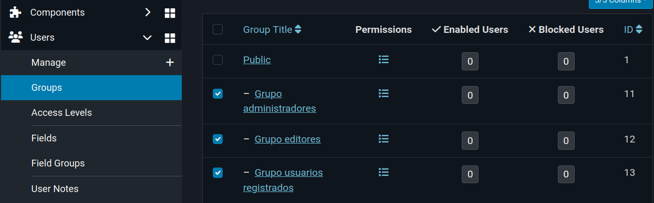
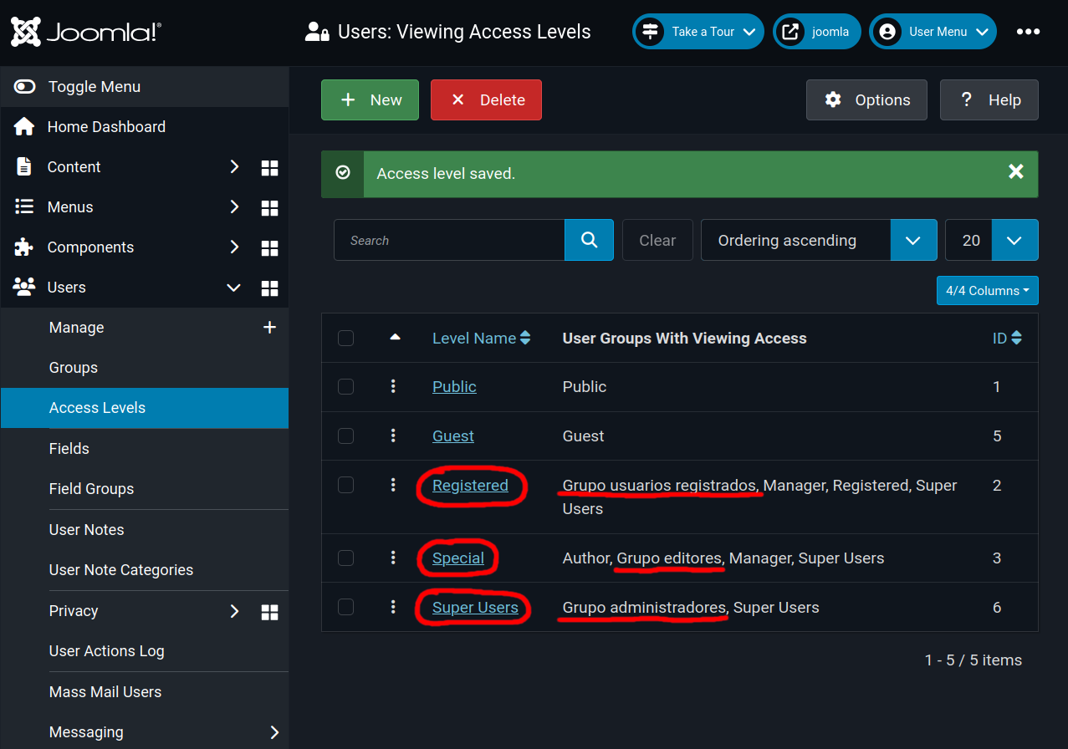
Ya una vez hechos nos aparecen el apartado de grupos.

Pero tenemos que tener en cuenta de que tenemos que establecer los niveles de acceso a cada grupo para que sean funcionales.

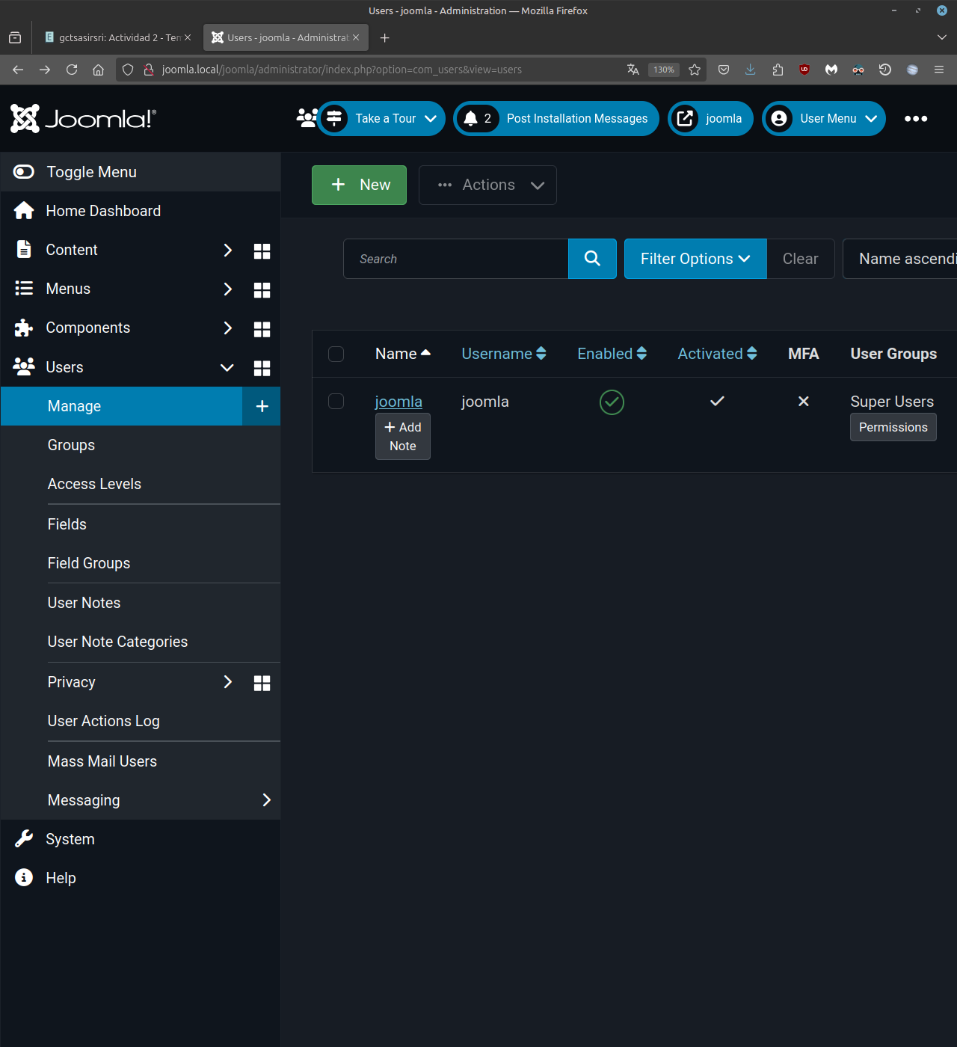
Ahora nos vamos al apartado de usuarios y ya podemos empezar con la creación de los 3 usuarios que nos pide la actividad.
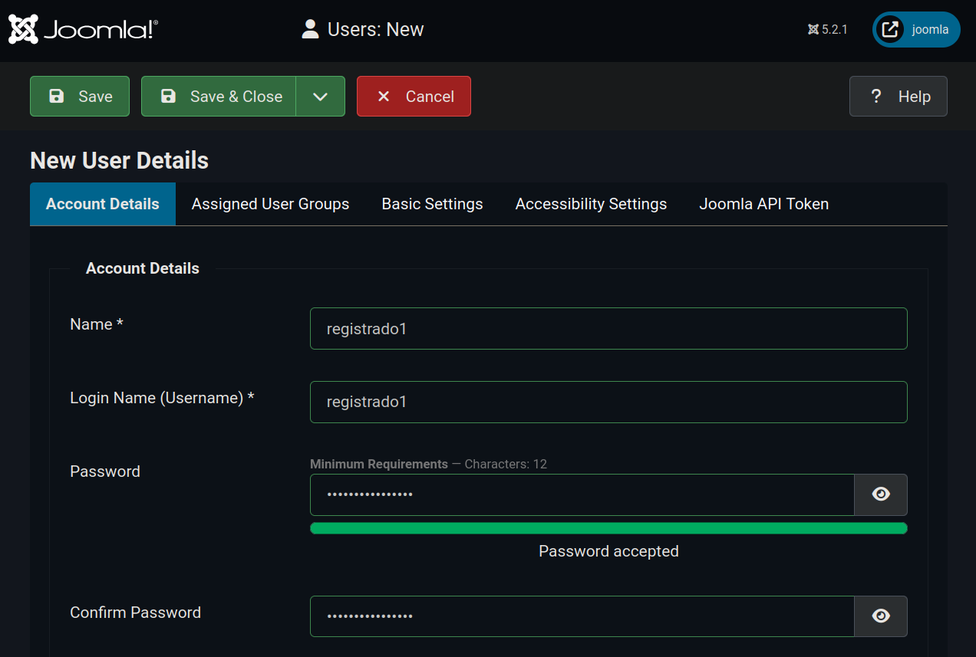
Empezamos con un usuario registrado de ejemplo
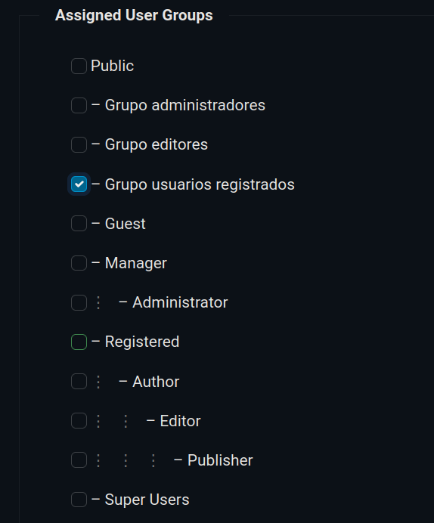

Que añadimos a su grupo correspondiente que lo otorga sus respectivos permisos

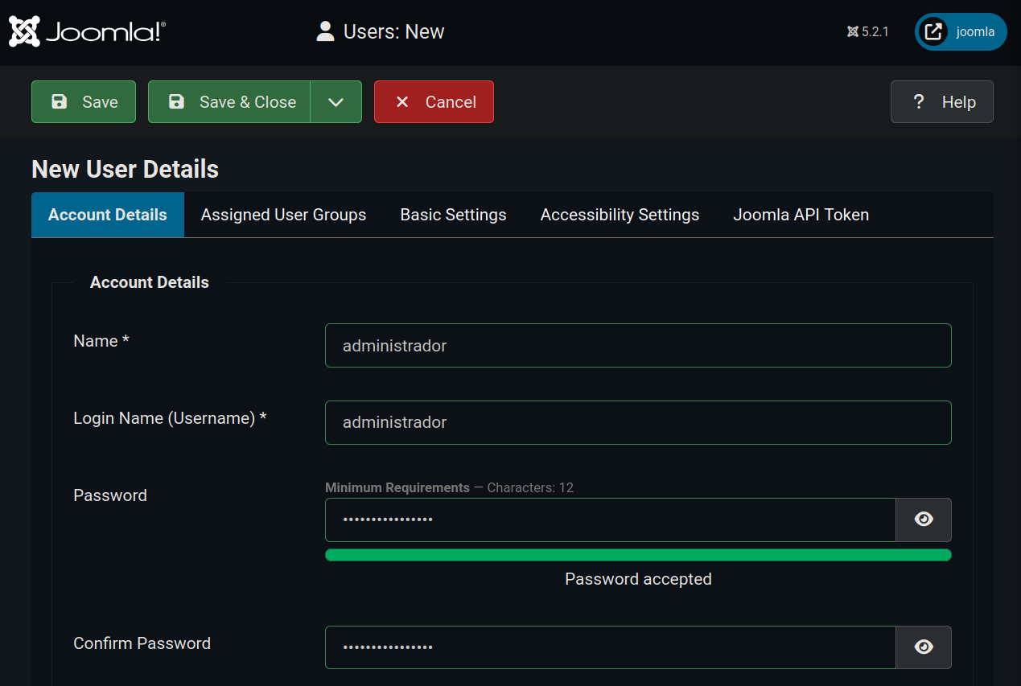
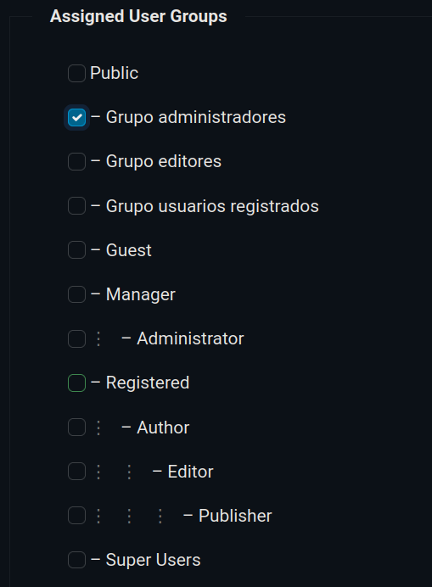

Proseguimos con administrador.

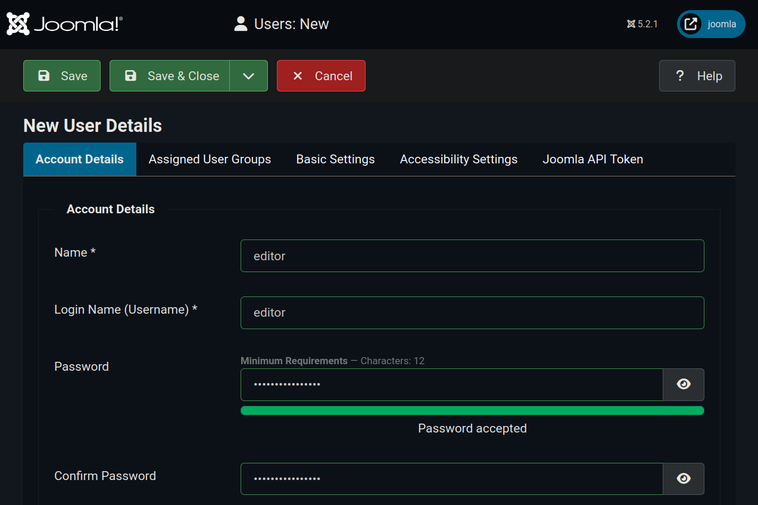
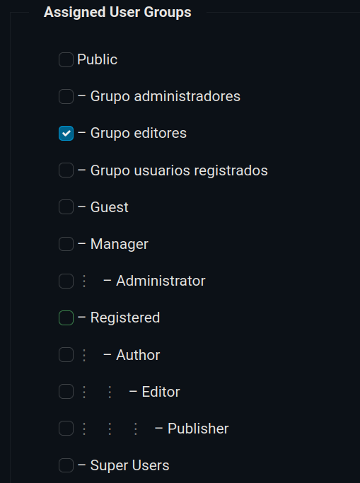

Y terminamos con el usuario editor.
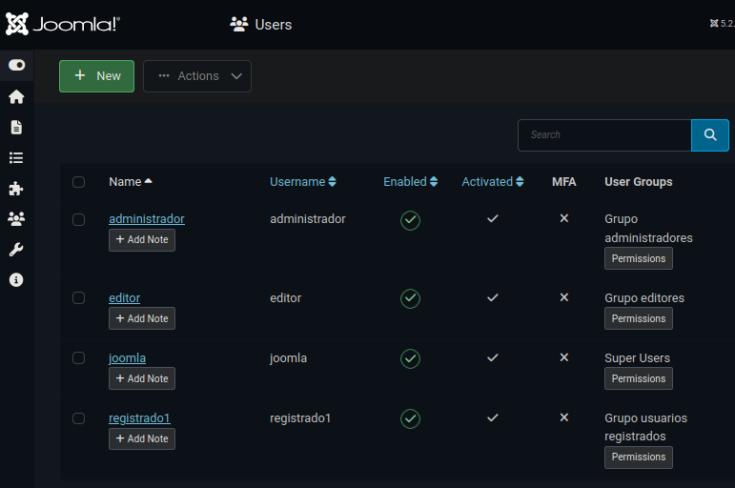
Como vemos ya nos aparecen en la lista de usuarios.

